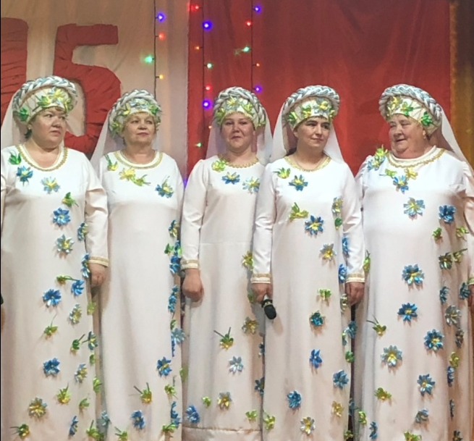
12 апреля 2019 года в Клубе деревни Кочерикова состоялся юбилейный вечер вокального ансамбля «Сельские беседушки» - «С душою к песне- 15 лет!»
Но что такое 15 лет для вокального коллектива , это много или мало?
Безусловно, немало, как у подростка в этом возрасте, у нас еще все впереди!!!
Но что стоит, за этой юбилейной датой?
Конечно же, пройденный творческий путь, где каждый день мы проживали маленькую жизнь на благо своих зрителей, и, конечно же, своя история, история создания коллектива.
Творческая деятельность вокального ансамбля тесно связана с возрождением Клуба в Кочерикова. Когда в 2001 году, по инициативе местных жителей и поддержки администрации Усольского района и Управления отдела культуры, с приходом новых руководителей Клуба Пиндичук Сергея Викторовича и Елены Викторовны, это здание было восстановлено. После 4-х лет пустоты здесь вновь зазвучали голоса и музыка, началась бурная творческая работа.
В 2003 году создался клуб любителей песни для взрослых, а чуть позже - в 2004 году образовался вокальная группа под руководством Елены Пиндичук!
С тех пор коллектив несколько преобразился, в него влились новые творческие силы.
Но, тем не мене, зрители с радостью приветствовали на праздничной сцене солистку первого состава Валентину Щитовую. А так же одну из самых юных участниц ансамбля –Зинаиду Шарипову. Следующая участница одно время занималась в коллективе , но после небольшого перерыва вновь вернулась в ансамбль -Галина Спицина, и Галину Щитовую. Начинать заниматься творчеством никогда не поздно, ведь это не только украшает, но продляет нашу жизнь! Среди участников ансамбля – представители разных возрастов, и о каждой из них можно рассказать много хорошего, но всех их объединяет одно - перед нами Женщины с душой артистов!
Участницы коллектива являются первыми и главными помощниками в подготовке всех культурно-массовых мероприятий на селе. Несколько раз в неделю, отложив все домашние дела, спешат они в Клуб на репетиции. Всегда на подъёме и с искорками радости в глазах, 15 лет «С душой к песне!» твердо идут по творческому пути.
Гастрольная деятельность вокального ансамбля «Сельские беседушки», является неотъемлемой частью в их творчестве. Так как ансамбль «Сельские беседушки» является не профессиональным а любительским, то много пришлось руководителю и участникам коллектива потрудиться за эти годы, чтобы зарекомендовать себя на сельских площадках, занять достойное место среди лучших коллективов Усольского района !
На сегодняшний день, вокальный ансамбль «Сельские беседушки», является одним из ведущих творческих коллективов Тайтурского муниципального образования !
В свой 15-ый юбилей участницы ансамбля «Сельские беседушки» пришли не с пустыми руками, на их счету множество заслуженных, грамот и благодарностей от лица администрации Усольского района, администрации Тайтурского муниципального образования, руководителя «Тайтурского КСК» - за многолетний творческий труд и вклад в развитие культуры на селе.
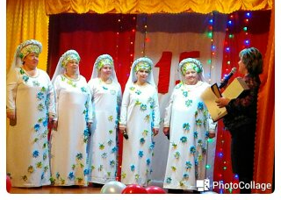
Вот и в этот праздничный день со сцены звучали слова поздравления в адрес юбиляров от Заместителя главы администрации городского поселения Тайтурского муниципального образования Е.А.Леоновой. От Начальника отдела культуры и молодежной политики Усольского района И.В.Журавской, и Директора М К У К «Тайтурского КСК» Куценко Т.В.
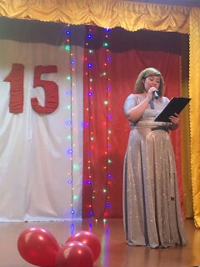
Творческие коллективы Д.К. микрорайона Берёзовый, Черемховского района, а так же Клуба Холмушино и Клуба Бурети подготовили творческие подарки, которые стали незабываемым украшением юбилейного вечера! Ведущей праздничной программы была гостья из КСК «Импульс» п Железнодорожник , Художественный руководитель Анна Пиндичук, которая сумела создать на сцене и в зрительном зале по-домашнему, тёплую и праздничную атмосферу.
Тат как это был не просто юбилейный вечер вокального ансамбля «Сельские беседушки» а ещё и творческий отчёт Клуба, то много теплых слов прозвучало о лица Заведующей Клуба Елены Пиндичук в адрес всего творческого коллектива учреждения, своих единомышленников, без которых сложно было бы прийти к такому результату. Каждый был отмечен памятным подарком. От лица Администрации ТМО, руководителя М К У К «Тайтурского КСК» были отмечены Благодарностями и праздничными тортами наши гости, руководители и творческие коллективы, принявшие участие в концертной программе. Кульминационным моментом праздника стал задувание именинницами юбилейных свечей на праздничном торте. Завершился праздник, песней «Пожелание», которую исполнили юбиляры для своих зрителей под занавес.
От лица Руководителя Клуба и творческого коллектива юбиляров, мы благодарим руководителей Администрации ТМО, М К У К «Тайтурского КСК» за помощь в организации юбилейного вечера вокального ансамбля «Сельские беседушки».

Елена Пиндичук
Специалист Клуба д. Кочерикова

